Белорусский государственный технологический университет

Факультет информационных технологий

Кафедра программной инженерии

**ИНТЕРНЕТ-СЕРВИС**

**по продаже билетов на мероприятия**

**КОНЦЕПЦИЯ**

Разработала: Глухова Дарья Витальевна

ФИТ, 2 курс, группа 2/2

Проверил *Преподаватель*

2023, Минск

Оглавление

**Введение** 3

**1.** **Постановка задачи и анализ аналогичных решений** 4

**2.** **Соглашение об уровне услуг** 9

**3.** **Организационное обеспечение информационной системы** 11

**4. Пользовательские роли и их функциональное наполнение.** 13

**5. Логическая схема базы данных** 20

**6. Архитектура сервиса** 23

# **Введение**

Темой проекта является предоставление возможности ознакомиться с ближайшими мероприятиями, поиска интересующих билетов онлайн, бронирование, надежного и безопасного способа приобретения билетов на различные события, выбора мероприятий по различным критериям: город проведения, время, возраст, категория мероприятия.

Современный образ жизни требует от людей быстрого доступа к информации и возможности приобрести билеты без необходимости посещения физических касс. Сервис позволит с легкостью находить мероприятия и приобретать билеты онлайн, экономя время и упрощая процесс.

Аналоги интернет-сервисов по продаже билетов на мероприятия: TicketPro, Kvitki, Bezkassira и ByCard. Однако, данный сервис будет обладать рядом особенностей, отличающих его от существующих решений.

Потенциальными пользователями являются любители музыки, киноманы, спортивные фанаты, театральные посетители, любители выставок и искусства.

Целью проекта является предоставление пользователю возможности быстрого выбора мероприятия, бронирования или покупки билетов на него.

Задачами для достижения цели являются разработка пользовательского интерфейса; интеграция с базами данных; разработка системы онлайн-оплаты и обеспечение защиты финансовых транзакций; обеспечение возможности доставки билетов на электронную почту.

Роли пользователей: Guest – неавторизованные пользователи, ищущие и приобретающие билеты на мероприятия; User – авторизованные пользователи, имеют возможность приобретать билеты со скидкой, просматривать специальные предложения; Manager – организаторы мероприятий, загружающие информацию о своих событиях и продавая билеты через сервис; Admin – напрямую работающий с сайтом, имеет право просматривать проданные билеты, контролировать их доступность, создавать специальные предложения и скидки, обеспечивает техническую поддержку и решает проблемы с работой сайта, может управлять продажей и возвратом билетов.

Интернет-сервис будет разработан в виде клиент-сервер архитектуры. Клиентский уровень представлен веб-интерфейсом. Серверный уровень будет отвечать за обработку запросов. База данных будет хранить необходимую информацию. Исходя из хорошей производительности, надежности и широкого набор функций будет использоваться MySql. Для frontend-разработки будет использоваться HTML, CSS и JavaScript. Для обеспечения безопасности платежей и сохранности данных будут применяться соответствующие протоколы и технологии, такие как SSL и PCI DSS (стандарт безопасности данных платежных карт).

# **Постановка задачи и анализ аналогичных решений**

* 1. **Сценарий работы системы**

Любой пользователь интернета может подключиться к сервису "Comeon.com" путем ввода правильного URL в адресной строке браузера, например, www.comeon.com. По умолчанию он соединяется с сервисом как пользователь, имеющий роль Guest (гость/пользователь по умолчанию).

В режиме Guest пользователю доступны скудный список функций: на главной странице доступен просмотр доступных мероприятий, строка для поиска нужных событий, фильтр результатов по различным критериям, просмотр схемы зала и выбор наиболее подходящего места и приобретения билетов на сайте, пользователь также может выбрать функцию регистрации для получения дополнительных возможностей.

После успешной регистрации пользователь из режима Guest получает роль User. В этом режиме пользователю доступны все функции роли Guest, а также дополнительные возможности: приобретение билетов со скидкой; возможности бронирования билетов на интересующее мероприятия на некоторый промежуток времени; просмотр специальных предложений и акций; персонализированные рекомендации на основе истории покупок и предпочтений; доступны разделы “Мои заказы”, “Желаемое”, “История покупок”, что позволяет быстро найти информацию о приобретенных или желаемых билетах на мероприятия; управление своим профилем; возможность оставлять оценки и отзывы о посещенных мероприятиях; подписка на новости и рассылки; расширенный доступ к схеме зала; сохранение платежных данных; наличие списка друзей и контактов.

Пользователь может отправить заявку администратору системы для перерегистрации с целью получения роли Manager. После одобрения запроса на перерегистрацию пользователь получает роль Manager.

Менеджер имеет доступ к следующим функциям и возможностям: создание и управление информацией о мероприятиях, включая добавление новых событий; отправка заявок администратору на редактирование существующих билетов; управление функцией продажи и бронирования билетов; доступ к статистической информации о продажах билетов и генерация отчетов о продажах и посещаемости мероприятий; доступ к информации, необходимой для анализа данных и повышения качества сервиса и максимизации дохода; сбор данных для обеспечения высокопроизводительной системы продаж; доступ к чтению базы данных компании, модерирование и отслеживание активности пользователей; обработка некоторых запросов пользователей через различные каналы связи, такие как чат онлайн-консультанта и телефонные звонки; сотрудничество с организаторами мероприятий, промоутерами и управляющими площадками с использованием сотовой связи, мессенджеров и социальных сетей.

Менеджер выполняет следующие функции, связанные с поддержкой команды и созданием условий для их работы: предоставление времени для встреч, условий и необходимых материалов для организованной деятельности команды; обеспечение гибкого рабочего расписания, материалов и поддержки техническими средствами; быстрая реакция на предложенные решения команды; помощь командам на первых сложных этапах при выполнении задач; обеспечение выгоды от изменений.

Роль Admin имеет все функции и возможности ролей Guest, User и Manager. Дополнительно обладает функциями прямой работы с сайтом: одобрение заявок менеджера на редактирование информации о мероприятии, одобрение заявок на изменение стоимости билетов, в случаях уже купленных билетов их редактирование администратор рассматривает согласно законодательству, одобрение заявок на блокировку пользователя, восстановление паролей и обработка запросов пользователей на смену личных данных, техническая поддержка и устранение проблем с сайтом, обновление программного обеспечения и настройка системы.

Дополнительно к описанным возможностям, в сервисе "ComeOn.com" также предусмотрена система обратной связи и отзывов пользователей. Пользователи могут оставлять отзывы о посещенных мероприятиях, оценивать их и делиться своими впечатлениями с другими пользователями. Это помогает создать доверие к сервису и облегчает выбор мероприятий для других пользователей.

В целях улучшения пользовательского опыта и развития сервиса, команда разработчиков "Comeon.com" постоянно работает над добавлением новых функций и улучшением существующих. Пользователи могут ожидать регулярных обновлений и новых возможностей, которые сделают использование сервиса еще более удобным и полезным.

Благодаря гибкой системе ролей, каждый пользователь может получить доступ к нужным функциям и возможностям в соответствии со своими потребностями. Администраторы и менеджеры могут эффективно управлять мероприятиями и обеспечивать высокое качество обслуживания для всех пользователей.

* 1. **Анализ аналогичных решений**

1. TicketPro (<https://www.ticketpro.by>): это онлайн-платформа, предлагающая билеты на концерты, спектакли и спортивные мероприятия, предоставляет широкий выбор мероприятий и позволяет приобретать билеты онлайн.

Плюсы:

* Представление предстоящих событий в виде автоматического слайдера.

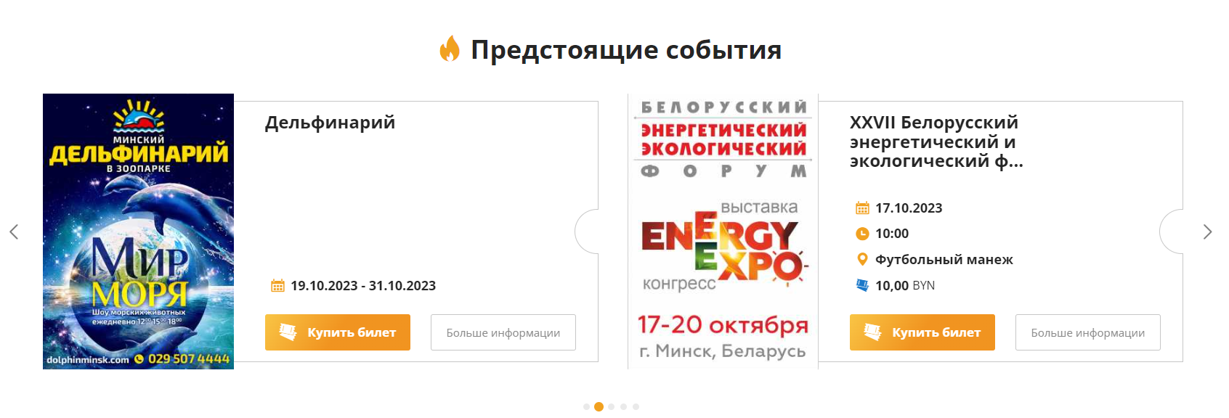

Рисунок 1.1 - Слайдер

* Раздел "Рекомендуемые" с возможностью просмотра отмененных и перенесенных мероприятий.

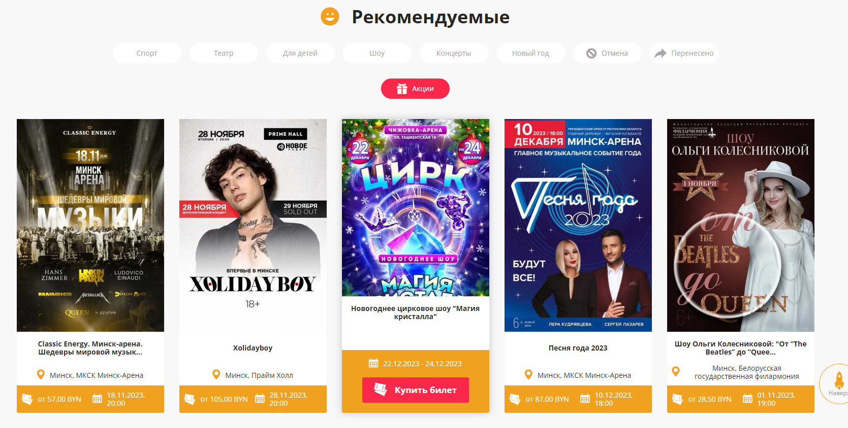

Рисунок 1.2 – Раздел “Рекомендуемые”

* + Наличие раздела с новостями, что позволяет пользователям быть в курсе последних событий и обновлений.
  + Возможность смены языка.

Минусы:

* + Сайт менее интуитивно понятен по сравнению с другими платформами.
  + Ограниченные варианты оплаты.

1. Kvitki (<https://www.kvitki.by>): это еще один веб-сайт, который специализируется на продаже билетов на различные мероприятия. Привлекает внимание своей удобной системой поиска билетов, позволяющей пользователям найти желаемое мероприятие и приобрести билеты с минимальными усилиями.

Плюсы:

* Лаконичный и интуитивно понятный дизайн, что обеспечивает удобство использования сайта.

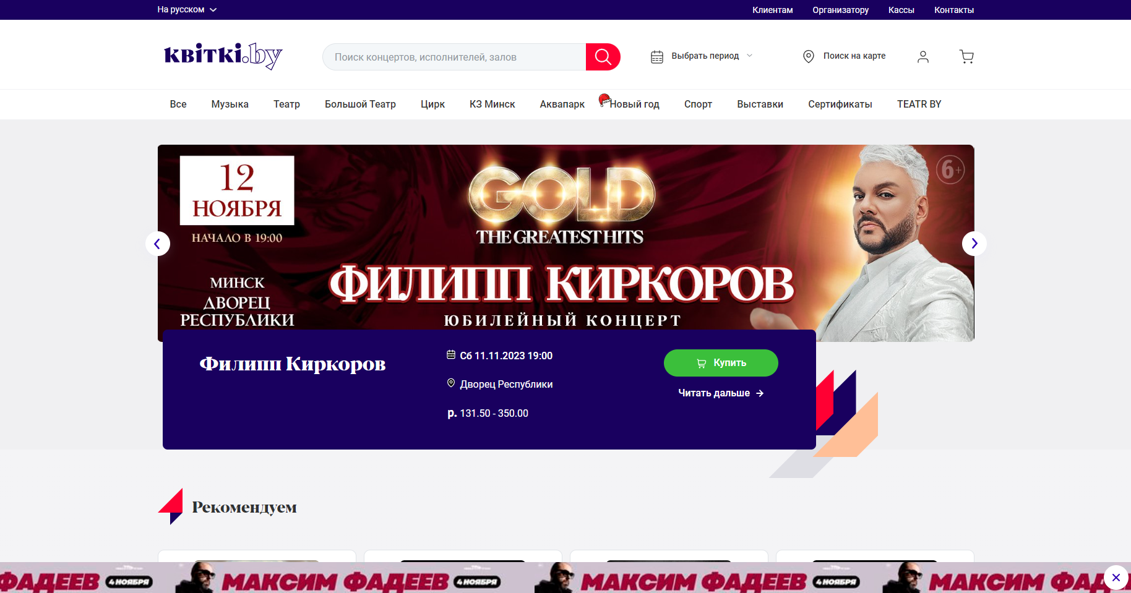

Рисунок 1.4 – Главная страница сайта

* Баннер с бегущей строкой о предстоящем мероприятии.
* Умеренное использование анимаций при нажатиях и наведениях на элементы, что создает приятный пользовательский опыт.
* Предлагает различные варианты безопасной оплаты билетов.
* Функция перепродажи билетов, позволяющую пользователям безопасно продавать свои билеты через платформу.

1. Bezkassira (<https://bezkassira.by>): это платформа, которая специализируется на продаже билетов на мероприятия. Она предлагает разнообразный выбор событий, включая концерты, спектакли и фестивали. Пользователи могут легко просматривать и покупать билеты онлайн.

Плюсы:

* Две вкладки для пользователей, которые желают получить расширенные возможности: "Покупателям" и "Организаторам.
* Возможность смены языка сайта.

Минусы:

* Сайт имеет захламленный дизайн, что может затруднять навигацию и поиск информации.

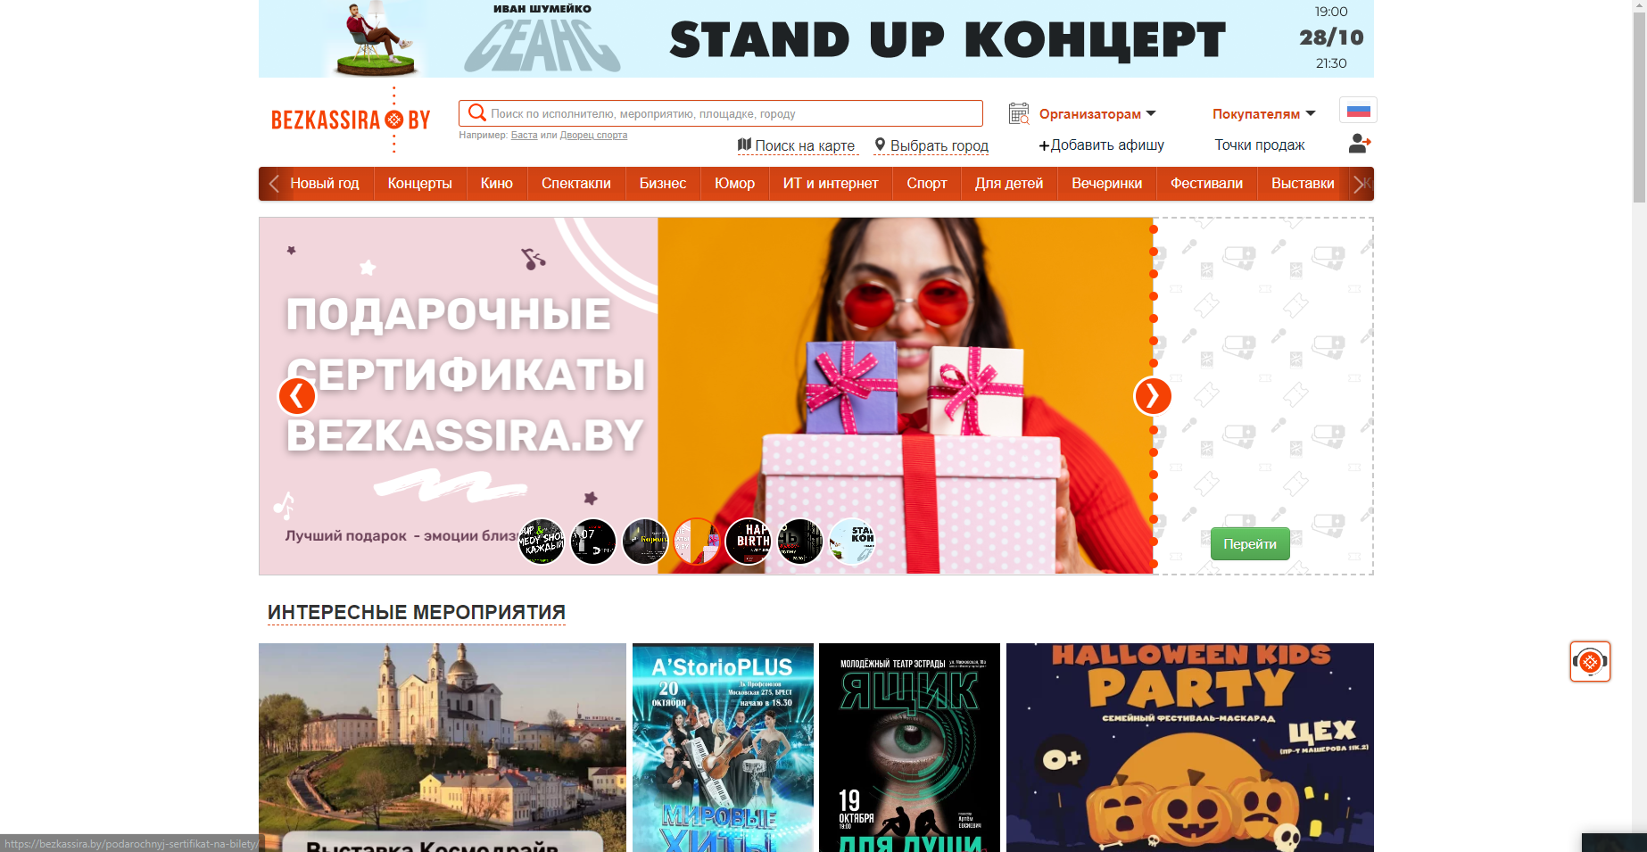

Рисунок 1.6 – Главная страница сайта

* Преимущественно функционирует на русском языке, что может быть недостатком для пользователей, которым удобнее использовать другой язык.
* Возникали технические проблемы, когда их серверы испытывают высокую нагрузку, что приводит к медленной работе веб-сайта.

1. ByCard (<https://www.bycard.by>): это онлайн-сервис, который предлагает список мероприятий и возможность приобретения билетов. Он предоставляет информацию о различных событиях, включая кино, концерты и театральные представления, и позволяет пользователям безопасно покупать билеты через их платформу.

Плюсы:

* Удобный интерфейс для поиска мероприятий по категориям и фильтрам.
* Возможность выбора мероприятий по городу, в котором находится пользователь.
* Удобный календарь, где отмечены мероприятия, что позволяет пользователям быстро ориентироваться в расписании.

Минусы:

* Большая часть экрана занята баннером, что скрывает основную информацию о мероприятиях и ограничивать видимую область для пользователей.

Исходя из предоставленной информации о различных онлайн-платформах для продажи билетов на мероприятия, можно сделать следующие выводы:

Будет использовано:

1. Идея предоставления широкого выбора мероприятий, включая концерты, спектакли и спортивные события.
2. Возможность приобретения билетов онлайн для удобства пользователей.
3. Представление информации о предстоящих событиях и рекомендуемых мероприятиях.
4. Возможность поиска билетов по различным параметрам, таким как категория, город и дата.

Не будет использовано:

1. Захламленный дизайн и недостаточно интуитивная навигация, которые присутствуют на платформе Bezkassira.by. Вместо этого, интернет-сервис будет стремиться к более лаконичному и интуитивно понятному дизайну для повышения удобства использования сайта.
2. Ограниченные варианты оплаты, которые предлагает TicketPro.by. Вместо этого, будет предоставлена возможность выбора различных безопасных вариантов оплаты билетов для удобства пользователей.

Будет улучшено:

1. Макет сайта и навигация для более интуитивного использования, чтобы обеспечить удобство пользователям.
2. Расширение вариантов оплаты для удовлетворения различных потребностей пользователей.
3. Предоставление раздела с новостями и обновлениями о мероприятиях, чтобы пользователи всегда были в курсе последних событий.

Таким образом, интернет-сервис по продаже билетов на мероприятия будет стремиться предоставить широкий выбор событий, удобную навигацию, разнообразные варианты оплаты и актуальную информацию о мероприятиях для улучшения пользовательского опыта.

# **Соглашение об уровне услуг**

Стороны соглашения:

Настоящее Пользовательское соглашение устанавливает правила и условия, регулирующие взаимоотношения между Исполнителем (компанией-владельцем "Comeon".) и Покупателем (физическое лицо, использующее сеть Интернет при использовании интернет-сервиса.

Сроки действия соглашения:

Исполнитель обязуется предоставлять услуги Покупателю в сети качественно и в соответствии с установленными сроками, при условии, что Покупатель соблюдает все условия данного соглашения. Предоставление услуг не имеет ограниченного срока действия. Однако, в случае нарушения правил сервиса со стороны Покупателя, данное соглашение может быть прекращено и перестать действовать.

Расписание работы сервиса:

Сервис "Comeon" имеет круглосуточный режим работы и предоставляет возможность пользователю просматривать видеоматериалы в любое время суток. Однако, чтобы обеспечить непрерывность и стабильность работы сервиса, в некоторых случаях могут проводиться технические работы. Во время проведения таких работ доступ к сервису временно ограничивается или приостанавливается. Пользователям будет предоставлена заранее информация о запланированных технических работах и временных ограничениях, чтобы они могли воспользоваться сервисом без помех в другое время.

Доступ к службам поддержки сервиса:

Служба поддержки сервиса "Comeon" осуществляется администрацией и менеджерами, которые отвечают за общее управление и контроль контента. Также в сервисе предусмотрен отдельный блок с заранее подготовленными вопросами и ответами, чтобы пользователи могли быстро найти нужную информацию.

Процедура сообщения о дефектах сервиса и порядок исправления дефектов:

Если Пользователь обнаруживает дефекты, недочёты или недоработки в сервисе "Comeon" и желает сообщить о них, у него есть возможность отправить письмо на email-адрес [comeon@gmail.com](mailto:comeon@gmail.com). Данный адрес был создан для обратной связи между модераторами сервиса и пользователями. Если модераторы подтвердят факт существования проблемы или недочёта в сервисе, они передадут сообщение в отдел разработки и администрацию. Предложения по улучшению сервиса будут обработаны в том же порядке.

Процедура запроса на изменение сервиса и порядок ответа на запрос:

Пользователи могут отправлять свои предложения по улучшению или исправлению сервиса "Comeon" на email-адрес [comeonRepair@gmail.com](mailto:comeonRepair@gmail.com). Служба поддержки обязуется отвечать на такие сообщения в течение 12 часов в рабочие часы, а в случае сообщений о некорректной работе сервиса — в течение одного часа. Предложения и проблемы, высказанные пользователями, тщательно анализируются модераторами, передаются в отдел разработки и администрацию для рассмотрения и внедрения. Служба поддержки стремится к активному сотрудничеству с пользователями, обеспечивая оперативное реагирование и удовлетворение их потребностей. Голос и мнение каждого пользователя важны и принимаются во внимание для постоянного улучшения сервиса "Comeon".

Гарантированное время отклика на запрос к сервису:

Гарантированное время отклика на запрос к сервису - 99.9%.

Гарантированная доступность сервиса:

Сервис "Comeon" будет доступен 24 часа в сутки. Единственной причиной его временной недоступности может быть проведение технических работ, которые могут занимать от 15 минут до неопределенного времени и могут быть выполняться любое количество раз.

Описание способов оплаты:

В сервисе "Comeon" имеется опция безналичного расчёта через платформы

PayPal, Visa, Mastercard, American Express, Apple Pay, Google Pay, Samsung Pay позволяющая пользователям оплачивать услуги.

Контакты администрации сервиса:

ООО «ComeonCompany»

Юридический и почтовый адрес: 220006, г. Минск,

ул. Бобруйская, д.25

Тел.: 375 (33) 345-67-89

E-mail: [comeon@gmail.com](mailto:comeon@gmail.com)

# **Организационное обеспечение информационной системы**

Билетная информационная система для интернет-сервиса по продаже билетов на мероприятия представляет собой специализированную систему, которая обеспечивает полный жизненный цикл продажи билетов.

Владелец: Физическое лицо, владеющее всеми правами и контрольным пакетом акций сервиса.

Организация: ООО "ComeonCompany", обладающее лицензией и правом на проведение организационно-исполнительных работ на веб-сервисе.

Отделы компании (16-29 человек):

* + Модераторы: Количество человек: 1-2 человека. В начале работы сервиса, количество модераторов может быть небольшим, так как поток заявок и ошибок будет относительно невелик.
  + Дизайнеры: Количество человек: 1-2 человека. Маленькая команда дизайнеров может разрабатывать макеты и прототипы компонентов страницы.
  + Верстальщики: Количество человек: 1-2 человека. Команда верстальщиков может заниматься созданием визуальной части веб-сервиса на основе предоставленных макетов.
  + Клиент-Логика отдел: Количество человек: 2-3 человека. Небольшая команда разработчиков может заниматься подключением базы данных, созданием логических узлов и разработкой ролей веб-сервиса.
  + Оптимизаторы: Количество человек: 1-2 человека. Маленькая команда оптимизаторов может обеспечивать лучшее время отклика на запросы, используя нагружающие технологии и компоненты.
  + Маркетинговый отдел: Количество человек: 2-3 человека. Небольшая команда маркетологов может заниматься продвижением сервиса в социальных сетях и разработкой маркетинговых стратегий.
  + Финансовый отдел: Количество человек: 1-2 человека. Маленькая команда финансистов может обеспечивать распределение бюджета компании, выплату зарплат и уплату налогов.
  + Команда технической поддержки: Количество человек: 2-3 человека. Небольшая команда технической поддержки может обрабатывать запросы пользователей и решать технические проблемы.
  + Аналитический отдел: Количество человек: 1-2 человека. Небольшая команда аналитиков может заниматься сбором и анализом данных о продажах и поведении пользователей.
  + Безопасность и защита данных: Количество человек: 1-2 человека. Маленькая команда по безопасности может обеспечивать защиту информации пользователей и предотвращать несанкционированный доступ.
  + Поставщики платежных систем: Количество человек: 1-2 человека. Маленькая команда может заниматься сотрудничеством с платежными системами и обеспечением различных вариантов оплаты.
  + Управление контентом: Количество человек: 1-2 человека. Маленькая команда может обновлять информацию о мероприятиях и поддерживать актуальность данных на сервисе.
  + Развитие и инновации: Количество человек: 1-2 человека. Маленькая команда может заниматься исследованием новых технологий и разработкой новых функций для улучшения сервиса.

# **4. Пользовательские роли и их функциональное наполнение.**

Функциональные возможности

Пользовательские роли:

1. Гость (Guest): Неавторизованный пользователь, имеющий ограниченные функции, такие как просмотр мероприятий и приобретение билетов.
2. Пользователь (User): Зарегистрированный пользователь, имеющий доступ ко всем функциям роли Гостя, а также дополнительные привилегии, включая скидки на билеты, бронирование, персонализированные рекомендации и управление профилем.
3. Менеджер (Manager): Пользователь с дополнительными привилегиями, включающими управление мероприятиями, продажами билетов и обработку запросов, взаимодействие с организаторами и командой и доступ к статистике.
4. Администратор (Admin): Пользователь с полным контролем и полномочиями, включающими управление системой, обработку заявок, настройку и поддержку, а также управление пользователями и административные задачи.

Функциональное наполнение пользовательских ролей:

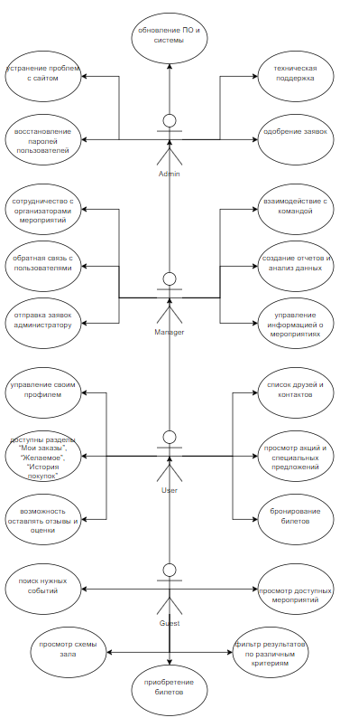

Рисунок 4.1 – Диаграмма вариантов использования

|  |  |
| --- | --- |
| **Роль** | **Прецедент (пояснение)** |
| Guest | Просмотр мероприятий - На странице "Мероприятия", которая доступна через раздел "Мероприятия" на главной странице или путем нажатия на пункт "Список мероприятий" на панели навигации, пользователю предоставляется обзор всех предстоящих событий. Здесь пользователь видит список мероприятий с кратким описанием каждого, включая заголовок, дату и время проведения, место и возможно дополнительную информацию. Чтобы получить подробности о конкретном мероприятии, пользователь может нажать на заголовок или кнопку "Подробнее". Также на странице могут быть предоставлены фильтры для уточнения поиска, функции добавления в избранное, возможность покупки билетов онлайн и средства для обмена информацией о мероприятии через социальные сети. |
| Guest | Фильтрация - На главной странице пользователь может нажать кнопку "Фильтр" для доступа к функционалу фильтрации мероприятий. После нажатия кнопки откроется окно с выбором критериев фильтрации. Критерии могут включать категории мероприятий, даты или местоположение. Пользователь может выбрать нужные критерии, после чего нажать кнопку "Применить", чтобы отобразить только соответствующие мероприятия. Фильтрация позволяет пользователю уточнить поиск и найти интересующие его события с учетом заданных параметров. |
| Guest | Поиск - Для поиска нужных событий пользователь может выполнить следующие действия. Он может перейти в один из разделов, таких как "Поиск", "Мероприятия" или "Фильтр", на главной странице. В разделе "Поиск" пользователь найдет поле ввода, где он может ввести название или ключевые слова связанные с нужным мероприятием. После ввода запроса пользователь может нажать кнопку "Поиск" или выполнить поиск с помощью соответствующего инструмента на странице. Система выполнит поиск по базе данных мероприятий и отобразит результаты, соответствующие введенному запросу. Пользователь сможет просмотреть найденные мероприятия и выбрать наиболее подходящие события среди предложенных вариантов. |
| Guest | Просмотр схемы зала - Для просмотра схемы зала нужного мероприятия пользователь может выполнить следующие действия. Сначала он должен выполнить поиск нужного мероприятия, используя поиск на главной странице или раздел "Мероприятия". После нахождения нужного события пользователь переходит на страницу с подробной информацией о нем. На этой странице пользователь может найти кнопку "Схема зала" или подобную ссылку, которую нужно нажать. После нажатия кнопки откроется схема зала, представляющая визуальное отображение расположения мест и различных секций в зале, где будет проводиться мероприятие. Схема зала может содержать номера рядов, места, выходы и другую полезную информацию. Пользователь сможет ознакомиться с схемой зала и выбрать наиболее подходящие места для посещения мероприятия. |
| Guest | Приобретение билетов - Для приобретения билетов на нужное мероприятие пользователь может выполнить следующие действия. Сначала ему необходимо выполнить поиск нужного мероприятия, используя поиск на главной странице или раздел "Мероприятия". После нахождения нужного события пользователь переходит на страницу с подробной информацией о нем. На этой странице пользователь может найти кнопку "Приобрести билет" или подобную ссылку, которую нужно нажать. После нажатия кнопки пользователь будет перенаправлен на страницу оформления заказа билетов. |
| User | Для оставления отзыва или комментария пользователь может выполнить следующие действия. Он может перейти в раздел "Отзывы и комментарии" на главной странице или нажать на кнопку "Обратная связь" на панели навигации. После этого откроется страница или форма, предназначенная для оставления отзывов или комментариев. Пользователь может ввести свое сообщение в поле для ввода, описывая свой опыт, впечатления или задавая вопросы. После того, как сообщение написано, пользователь может нажать кнопку "Отправить" или подобную, чтобы отправить свой отзыв или комментарий. |
| User | Для бронирования билетов на мероприятие пользователь должен выполнить поиск нужного события, перейти на страницу с информацией о нем и нажать кнопку "Бронирование билета". Затем он вводит данные, такие как количество билетов, тип и контактную информацию, и нажимает кнопку "Забронировать". После успешного бронирования пользователь получает подтверждение брони с инструкциями по оплате или получению билетов. |
| User | Для просмотра акций и специальных предложений пользователь может перейти в раздел "Акции и специальные предложения" на главной странице или нажать кнопку "Акции" на панели навигации. На соответствующей странице будут отображены текущие акции и предложения с описанием, условиями и сроками действия. Пользователь может ознакомиться с ними, выбрать подходящее предложение и следовать инструкциям для его использования или получения преимуществ. |
| User | Для доступа к разделам "Мои заказы", "Желаемое" и "История покупок" пользователь может нажать соответствующие иконки на панели навигации. В разделе "Мои заказы" он может просмотреть информацию о текущих и предыдущих заказах, в разделе "Желаемое" - список отмеченных товаров или мероприятий, а в разделе "История покупок" - предыдущие покупки с деталями и суммами. Это позволяет пользователю удобно отслеживать заказы, управлять списком желаний и просматривать свою покупочную историю. |
| User | Для управления своим профилем пользователь может нажать иконку "Профиль" на панели навигации, затем выбрать опцию "Редактировать профиль". На открывшейся странице он может ввести или изменить свою информацию, такую как имя, контактные данные и адрес. После внесения изменений пользователь сохраняет их, и информация в профиле обновляется. |
| User | Для просмотра списка друзей и контактов пользователь может нажать на ссылку или кнопку "Друзья и контакты" на главной странице или на иконку "Друзья" на панели навигации. Затем откроется страница со списком друзей и контактов, где пользователь может просмотреть информацию о каждом из них, включая имена, профили и контактные данные. |
| Manager | Для отправки заявки администратору менеджер может найти раздел "Поддержка" на веб-сайте или нажать соответствующую кнопку на панели навигации. После этого откроется страница или форма, где менеджер может ввести информацию в поля для ввода, такие как название или тема заявки, описание проблемы и контактные данные. После заполнения полей менеджер нажимает кнопку "Отправить" или аналогичную, чтобы отправить свою заявку администратору. |
| Manager | Для управления информацией о мероприятии менеджер выбирает нужное мероприятие и нажимает кнопку "Редактировать информацию". Затем открывается форма, где он может ввести или изменить данные, такие как название, дата, время, место проведения, описание и контактные данные. После внесения изменений менеджер нажимает кнопку "Отправить" или аналогичную, чтобы сохранить обновленную информацию. |
| Manager | Менеджер может анализировать популярность страниц, источники трафика, цели и конверсии. Google Analytics позволяет создавать настраиваемые отчеты, фильтровать данные, устанавливать цели и настраивать уведомления. Этот инструмент помогает пользователю принимать информированные решения, оптимизировать сайт и повышать его эффективность. |
| Manager | Для обратной связи с пользователями менеджер может перейти в раздел "Отзывы и комментарии" на главной странице или нажать на кнопку "Обратная связь" на панели навигации. На соответствующей странице пользователь может просмотреть список сообщений и отзывов от пользователей. После выбора нужного сообщения или отзыва менеджер нажимает кнопку "Ответить" и вводит свой ответ в поле ввода. Затем менеджер нажимает кнопку "Отправить" для отправки ответа пользователю. Это обеспечивает активное взаимодействие с пользователями, позволяет отвечать на их вопросы, разрешать проблемы и учитывать их отзывы и предложения. |
| Manager | Для сотрудничества с организаторами менеджер может использовать различные методы обратной связи. Он может откликаться на звонки и предоставлять информацию о сотрудничестве, отвечать на вопросы и уточнять детали. Кроме того, менеджер может использовать электронную почту для обмена информацией, отправки предложений или запросов на сотрудничество. |
| Manager | Для эффективного взаимодействия с командой менеджер может использовать различные инструменты. Он может использовать социальные сети для обмена информацией, коммуникации и координации работы команды. Это может включать создание групп или чатов для обсуждения проектов, обмена идеями и распределения задач. Кроме того, менеджер может отвечать на звонки и проводить регулярные созвоны или видеоконференции с командой. Это позволяет обсуждать важные вопросы, решать проблемы и синхронизировать действия. |
| Admin | Для восстановления паролей пользователей следует применять следующий процесс. Сначала необходимо идентифицировать пользователя, например, путем ввода его зарегистрированного адреса электронной почты, имени пользователя или других учетных данных. Затем проводится проверка подлинности, чтобы удостовериться, что запрашиваемая операция выполняется самим владельцем учетной записи. После успешной идентификации и проверки подлинности пользователю предоставляется возможность сбросить пароль. Это может быть выполнено путем отправки уникальной ссылки для сброса пароля на зарегистрированный адрес электронной почты пользователя или путем предоставления временного пароля, который будет сброшен при следующем входе. Важно уведомить пользователя о действиях, произведенных с его учетной записью. |
| Admin | Устранение проблем с сайтом начинается с идентификации проблемы и анализа возможных причин ее возникновения. После определения причины неисправности, будь то ошибки в коде, проблемы с сервером или базой данных, необходимо предпринять соответствующие действия для ее устранения. Важно также выполнять резервное копирование сайта и его данных перед проведением каких-либо изменений. После внесения исправлений и изменений необходимо тщательно протестировать сайт, чтобы убедиться в его нормальной работе. В случае успешного устранения проблемы следует уведомить пользователей о восстановлении сайта и предложить поддержку в случае дальнейших вопросов или проблем. |
| Admin | Процесс одобрения заявок включает получение заявки от заявителя, проверку и анализ предоставленных данных, принятие решения о ее одобрении или отклонении, уведомление заявителя о результате, документирование всех этапов и выполнение условий, предусмотренных в решении. После получения заявки производится тщательная проверка информации, оценка соответствия требованиям и проведение необходимых проверок. Затем принимается решение, которое заявителю сообщается в уведомлении. |
| Admin | Техническая поддержка включает использование различных каналов связи, таких как телефон, электронная почта или онлайн-чат, для получения обращений от пользователей. После получения обращения, сотрудники технической поддержки проводят диагностику и анализ проблемы, чтобы определить ее причину. Затем они предоставляют помощь пользователю, используя различные методы, такие как пошаговые инструкции или удаленное управление, с целью решить проблему и восстановить работу системы или услуги. |
| Admin | Обновление программного обеспечения (ПО) и системы включает несколько важных шагов. Вначале рекомендуется выполнить резервное копирование всех важных данных и конфигурационных файлов, чтобы в случае проблем можно было восстановить систему. Затем следует провести проверку совместимости новой версии ПО или системы с текущей инфраструктурой. После подтверждения совместимости можно приступить к процессу обновления, который может варьироваться в зависимости от ПО или системы. |

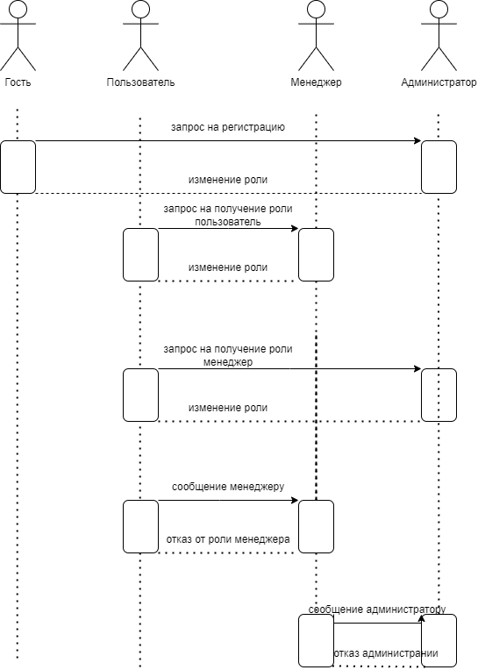

Рисунок 4.2 - Диаграмма последовательности

# **5. Логическая схема базы данных**

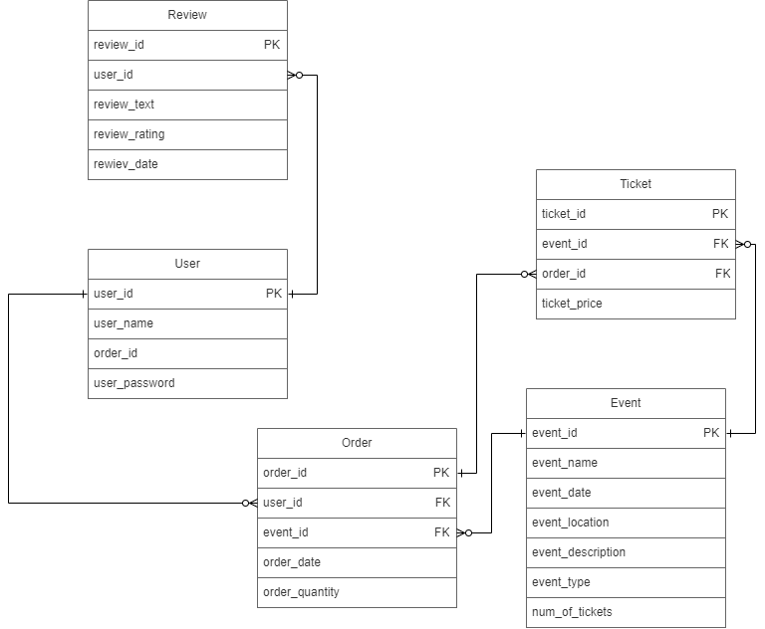

Рисунок 5.1 – Диаграмма логической схемы базы данных

Таблицы базы данных

|  |  |
| --- | --- |
| Имя таблицы | Назначение таблицы |
| Event | Мероприятия |
| Review | Отзывы |
| Order | Заказы |
| Ticket | Билеты |
| User | Пользователи |

Таблица Event

|  |  |
| --- | --- |
| Поле таблицы | Назначение поля |
| event_id | идентификатор мероприятия, первичный ключ |
| event_name | название мероприятия |
| event_date | дата мероприятия |
| event_location | место проведения мероприятия |
| event_description | описание мероприятия |
| event_type | тип мероприятия |
| num_of_tickets | количество билетов |

Таблица Ticket

|  |  |
| --- | --- |
| Поле таблицы | Назначение поля |
| ticket_id | идентификатор билета, первичный ключ |
| event_id | идентификатор мероприятия, внешний ключ |
| order_id | идентификатор заказа, внешний кюч |
| ticket_price | цена билета |

Таблица User

|  |  |
| --- | --- |
| Поле таблицы | Назначение поля |
| user_id | идентификатор пользователя, первичный ключ |
| user_name | имя пользователя |
| user_email | электронная почта пользователя |
| user_password | пароль пользователя |

Таблица Order

|  |  |
| --- | --- |
| Поле таблицы | Назначение поля |
| order_id | идентификатор заказа, первичный ключ |
| user_id | идентификатор пользователя, внешний ключ |
| event_id | идентификатор мероприятия, внешний ключ |
| order_date | дата заказа |
| order_quantity | количество заказанных билетов |

Таблица Review

|  |  |
| --- | --- |
| Поле таблицы | Назначение поля |
| review_id | идентификатор отзыва, первичный ключ |
| user_id | идентификатор пользователя |
| review_text | текст отзыва |
| review_rating | рейтинг отзыва |
| review_date | дата отзыва |

Связи между таблицами

|  |  |  |
| --- | --- | --- |
| Таблица PK | Таблица FK | Описание связи |
| Event.event_id | Ticket.event_id | Связь между таблицами "Мероприятия" и "Билеты". Одно мероприятие может иметь несколько билетов. |
| Event.event_id | Order_event_id | Связь между таблицами "Мероприятия" и "Заказы". Одно мероприятие может иметь несколько заказов. |
| User.user_id | Order.user_id | Связь между таблицами "Пользователи" и "Заказы". Один пользователь может сделать несколько заказов. |
| Order.order_id | Ticket.order_id | Связь между таблицами "Заказы" и "Билеты". Один заказ может быть связан с несколькими билетами. |
| User.user_id | Review.user_id | Связь между таблицами "Пользователи" и "Отзывы". Один пользователь может быть связан с несколькими отзывами. |

# **6. Архитектура сервиса**

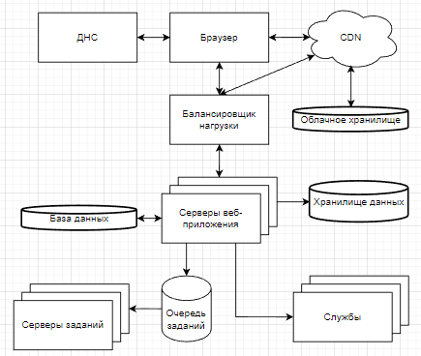

Рисунок 6.1 – схема архитектуры

Описание основных элементов:

Браузер является клиентским приложением, которое используется пользователями для взаимодействия с сервисом. Он обеспечивает отображение веб-страниц и обработку пользовательских запросов.

CDN (Content Delivery Network) - сеть доставки контента. Она используется для хранения статического контента, такого как изображения, CSS и JavaScript, в распределенной сети серверов. Это позволяет повысить скорость доставки контента пользователям, независимо от их местоположения.

Балансировщик нагрузки распределяет трафик между серверами веб-приложения. Это позволяет повысить производительность и масштабируемость сервиса.

Хранилище данных используется для хранения данных о билетах, таких как название мероприятия, дата и время, место проведения, цена и т. д.

База данных - это реляционная база данных, которая используется для хранения данных о билетах. Она обеспечивает быстрый и эффективный доступ к данным.

Серверы веб-приложения отвечают за обработку пользовательских запросов. Они выполняют такие задачи, как поиск билетов, оформление заказа и оплата.

Серверы заданий используются для выполнения фоновых задач, таких как отправка писем с подтверждением заказа или отправка уведомлений о продаже билетов.

Очередь заданий используется для хранения фоновых задач. Она обеспечивает согласованный доступ к задачам и их выполнение в порядке очереди.

Службы заданий выполняют фоновые задачи. Они могут быть реализованы с использованием различных технологий, таких как Java, Python или Node.js.

Описание архитектуры:

Архитектура сервисы по продаже билетов состоит из следующих компонентов:

* Браузер - клиентское приложение, которое используется пользователями для взаимодействия с сервисом.
* CDN - сеть доставки контента, которая используется для хранения статического контента.
* Балансировщик нагрузки - распределяет трафик между серверами веб-приложения.
* Хранилище данных - используется для хранения данных о билетах.
* База данных - реляционная база данных, которая используется для хранения данных о билетах.
* Серверы веб-приложения - отвечают за обработку пользовательских запросов.
* Серверы заданий - используются для выполнения фоновых задач.
* Очередь заданий - используется для хранения фоновых задач.
* Службы - выполняют фоновые задачи.

Эта архитектура обеспечивает следующие преимущества:

* Высокая производительность - балансировщик нагрузки распределяет трафик между серверами веб-приложения, что позволяет повысить производительность сервиса.
* Широкая масштабируемость - сервис может быть масштабирован путем добавления новых серверов веб-приложения.
* Надежность - хранилище данных и база данных используют различные технологии, что обеспечивает отказоустойчивость сервиса.

Описание взаимодействия компонентов:

Пользователь взаимодействует с сервисом через браузер. Он использует браузер для просмотра веб-страниц сервиса, поиска билетов, оформления заказа и оплаты.

Браузер отправляет запросы на серверы веб-приложения. Запросы могут быть следующих типов:

* Запросы GET используются для получения данных с сервера. Например, запрос GET может быть использован для получения списка мероприятий, доступных для покупки билетов.
* Запросы POST используются для отправки данных на сервер. Например, запрос POST может быть использован для оформления заказа билетов.
* Запросы PUT используются для обновления данных на сервере. Например, запрос PUT может быть использован для изменения данных заказа билетов.
* Запросы DELETE используются для удаления данных с сервера. Например, запрос DELETE может быть использован для отмены заказа билетов.

Серверы веб-приложения обрабатывают запросы и возвращают браузеру ответ. Они выполняют следующие задачи:

* Поиск билетов - серверы веб-приложения обращаются к базе данных для поиска билетов, соответствующих критериям поиска, указанным пользователем.
* Оформление заказа - серверы веб-приложения проверяют доступность билетов, указанных пользователем в заказе. Если билеты доступны, серверы веб-приложения создают заказ и сохраняют его в базе данных.
* Оплата - серверы веб-приложения обрабатывают платеж от пользователя. Они могут использовать различные платежные шлюзы, такие как PayPal, Visa или MasterCard.

Серверы веб-приложения обращаются к базе данных для получения данных о билетах. База данных хранит данные о билетах, таких как название мероприятия, дата и время, место проведения, цена и т. д. Данные в базе данных хранятся в реляционной модели. Серверы заданий выполняют фоновые задачи, такие как отправка писем с подтверждением заказа или отправка уведомлений о продаже билетов.

Очередь заданий используется для хранения фоновых задач. Она обеспечивает согласованный доступ к задачам и их выполнение в порядке очереди.

Службы заданий выполняют фоновые задачи. Реализованы с использованием различных технологий, таких как Java, Python или Node.js. Серверы заданий выполняют фоновые задачи, такие как отправка писем с подтверждением заказа или отправка уведомлений о продаже билетов. Очередь заданий используется для хранения фоновых задач. Она обеспечивает согласованный доступ к задачам и их выполнение в порядке очереди. Службы заданий выполняют фоновые задачи. Они могут быть реализованы с использованием различных технологий, таких как Java, Python или Node.js.

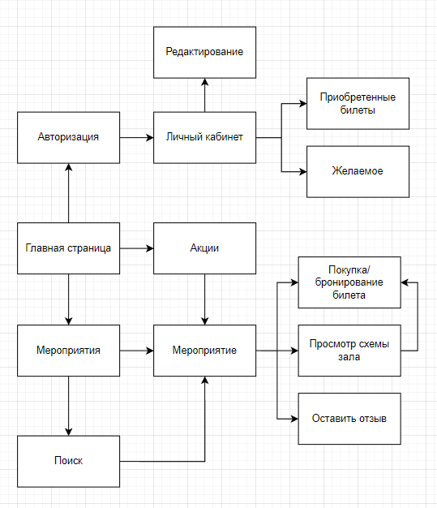

Рисунок 6.2 – схема перехода